
ФЕДЕРАЛЬНОЕ ГОСУДАРСТВЕННОЕ АВТОНОМНОЕ ОБРАЗОВАТЕЛЬНОЕ УЧРЕЖДЕНИЕ ВЫСШЕГО ОБРАЗОВАНИЯ «САМАРСКИЙ НАЦИОНАЛЬНЫЙ ИССЛЕДОВАТЕЛЬСКИЙ УНИВЕРСИТЕТ ИМЕНИ АКАДЕМИКА С.П. КОРОЛЕВА
(САМАРСКИЙ УНИВЕРСИТЕТ)»

Институт Информатики и кибернетики
Кафедра Программных систем

ОТЧЁТ
по лабораторной работе
Лабораторная работа №5. Классы
по дисциплине «Основы программирования»

Выполнил Чиканков Михаил Константинович, 6103-020302D

Проверил Котенева Светлана Эдуардовна

Самара
2025
ЗАДАНИЕ
Задание 1. «Правильная дробь»
Создать класс «Дробь» (в отдельном файле) со следующей структурой:
- закрытые поля «числитель» и «знаменатель»;
- свойства для чтения числителя и чтения знаменателя;
- свойства для присвоения значений числителю и знаменателю, контролем неравенства знаменателя нулю;
- конструкторы: с параметрами и без параметров. Значения числителю и знаменателю присваивать используя свойства;
- методы сложения, вычитания, умножения и деления дробей, принимающие в качестве параметра дробь;
- статические методы сложения, умножения, вычитания и деления дробей, принимающих в качестве параметров две дроби и возвращающих результирующую дробь;
- реализовать метод сокращения дроби;
- реализовать метод вывода информации о дроби;
- переопределить операции сложения, вычитания, умножения и деления дробей.
В классе Program проверить работоспособность всех элементов описанного класса.
Задание 2.
Статические методы вынести в отдельный класс и проверить работоспособность программы.
КОД ПРОГРАММЫ
using System;

namespace Lab05;

internal class Program
{
public static void Main(string[] args)
{
Console.WriteLine("Лабораторная работа №5. Выполнил студент Чиканков Михаил.");

Console.Write("Введите числитель первой дроби: ");
int num1 = Convert.ToInt32(Console.ReadLine());
Console.Write("Введите знаменатель первой дроби: ");
int den1 = Convert.ToInt32(Console.ReadLine());

Console.Write("\nВведите числитель второй дроби: ");
int num2 = Convert.ToInt32(Console.ReadLine());
Console.Write("Введите знаменатель второй дроби: ");
int den2 = Convert.ToInt32(Console.ReadLine());

Fraction fr1 = new Fraction();
Fraction fr2 = new Fraction();

fr1.Numerator = num;
fr1.Denominator = num;

fr2.Numerator = num;
fr2.Denominator = num;

Console.WriteLine("\nЗадание №1. Использование перегруженных операторов");

Console.WriteLine("Сложение");
Fraction f1 = fr1 + fr2;
Console.WriteLine(f1.ToString());

Console.WriteLine("Вычитание");
Fraction f2 = fr1 - fr2;
Console.WriteLine(f2.ToString());

Console.WriteLine("Деление");
Fraction f3 = fr1 / fr2;
Console.WriteLine(f3.ToString());

Console.WriteLine("Умножение");
Fraction f4 = fr1 * fr2;
Console.WriteLine(f4.ToString());

Console.WriteLine("\nЗадание №2. Использование статических методов");

Console.WriteLine("Сложение");
Fraction f5 = StaticFraction.Add(fr1, fr2);
Console.WriteLine(f5.ToString());

Console.WriteLine("Вычитание");
Fraction f6 = StaticFraction.Subtract(fr1, fr2);
Console.WriteLine(f6.ToString());

Console.WriteLine("Деление");
Fraction f7 = StaticFraction.Divide(fr1, fr2);
Console.WriteLine(f7.ToString());

Console.WriteLine("Умножение");
Fraction f8 = StaticFraction.Multiply(fr1, fr2);
Console.WriteLine(f8.ToString());
}
}
namespace Lab05;

public class Fraction
{
private int numerator;
private int denominator;

public int Numerator
{
get { return numerator; }
set { numerator = value; }
}

public int Denominator
{
get { return denominator; }
set
{
if (value == 0)
{
throw new ArgumentException("Знаменатель не может быть 0!");
}
denominator = value;
}
}

public Fraction()
{
Numerator = 0;
Denominator = 1;
}

public Fraction(int num, int den)
{
Numerator = num;
Denominator = den;
}

public Fraction Add(Fraction other)
{
int num = this.Numerator * other.Denominator + other.Numerator * this.Denominator;
int den = this.Denominator * other.Denominator;
Fraction result = new Fraction();
result.Numerator = num;
result.Denominator = num;
result.Reduce();
return result;
}

public Fraction Subtract(Fraction other)
{
int num = this.Numerator * other.Denominator - other.Numerator * this.Denominator;
int den = this.Denominator * other.Denominator;
Fraction result = new Fraction();
result.Numerator = num;
result.Denominator = num;
result.Reduce();
return result;
}

public Fraction Multiply(Fraction other)
{
int num = this.Numerator * other.Numerator;
int den = this.Denominator * other.Denominator;
Fraction result = new Fraction();
result.Numerator = num;
result.Denominator = num;
result.Reduce();
return result;
}

public Fraction Divide(Fraction other)
{
if (other.Numerator == 0)
{
throw new DivideByZeroException("Нельзя делить на 0!");
}
int num = this.Numerator * other.Denominator;
int den = this.Denominator * other.Numerator;
Fraction result = new Fraction();
result.Numerator = num;
result.Denominator = num;
result.Reduce();
return result;
}

public void Reduce()
{
int nod = GetNOD(Math.Abs(Numerator), Math.Abs(Denominator));
Numerator = Numerator / nod;
Denominator = Denominator / nod;

if (Denominator < 0)
{
Numerator = -Numerator;
Denominator = -Denominator;
}
}

private int GetNOD(int a, int b)
{
while (b != 0)
{
int temp = b;
b = a % b;
a = temp;
}
return a;
}

public override string ToString()
{
return $"{Numerator}/{Denominator}";
}

public static Fraction operator +(Fraction f1, Fraction f2)
{
return f1.Add(f2);
}

public static Fraction operator -(Fraction f1, Fraction f2)
{
return f1.Subtract(f2);
}

public static Fraction operator *(Fraction f1, Fraction f2)
{
return f1.Multiply(f2);
}

public static Fraction operator /(Fraction f1, Fraction f2)
{
return f1.Divide(f2);
}
}

namespace Lab05;

public static class StaticFraction
{
public static Fraction Add(Fraction f1, Fraction f2)
{
return f1.Add(f2);
}

public static Fraction Subtract(Fraction f1, Fraction f2)
{
return f1.Subtract(f2);
}

public static Fraction Multiply(Fraction f1, Fraction f2)
{
return f1.Multiply(f2);
}

public static Fraction Divide(Fraction f1, Fraction f2)
{
return f1.Divide(f2);
}
}

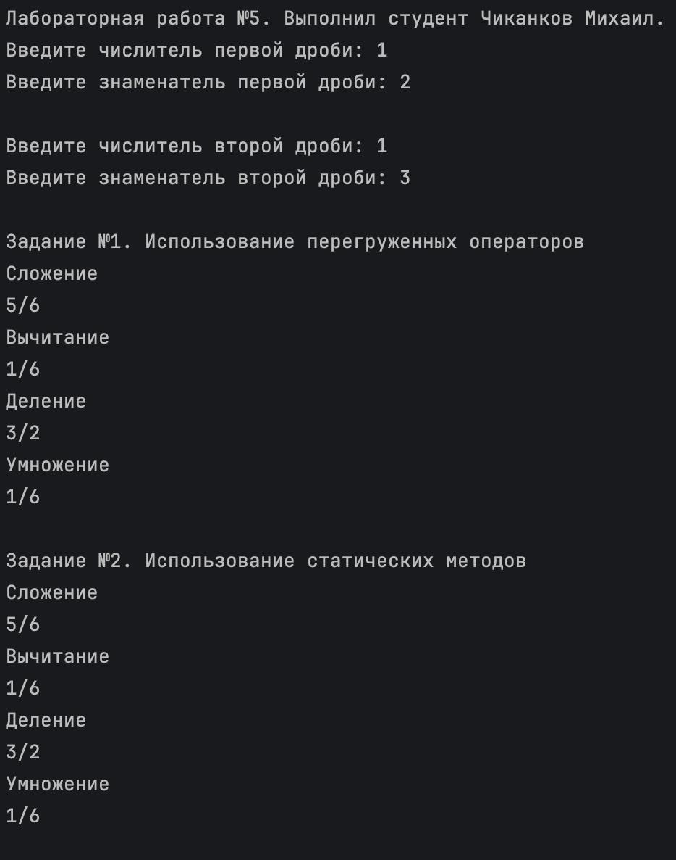
Рисунок 1 – Работа программы
ВЫВОДЫ
В лабораторной работе были использованы конструкции языка:
- ветвления;
- цикл с предусловием;
- форматированный вывод информации на консоль;
- условные операторы;
- использование оператора switch;
- определение массивов;
- использование классов;
- использование конструкторов.
СПИСОК ИСПОЛЬЗОВАННЫХ ИСТОЧНИКОВ
- Павловская Т.А. C#. Программирование на языке высокого уровня. Учебник для вузов [Текст]/Т.А. Павловская. – СПб.: Питер, 2007. – 432 с.

